Живопись – это познание мира
Творческое объединение «Художники Пармы» провело очередной пленэр в Кудымкарском районе. В течение четырёх дней (с 27 по 30 августа) в любую погоду художники работали, не покладая рук, и искали пейзажи для зарисовок и этюдов будущих картин на Изъюре, в деревнях Романова, Плотникова, Лопатина, Внукова, Ивукова, Кукур. Каждый уголок вдохновлял художников на творчество. За эти дни художники сделали не один десяток этюдов и набросков, которые заставляют по-новому взглянуть на родной край, увидеть его глазами художников. В пленэре приняли участие 15 художников г. Кудымкара, Кудымкарского, Юсьвинского, Кочёвского и Гайнского районов.
Участницей пленэра была наша землячка - учитель Верхнестарицкой средней школы Наталья Александровна Черемных. Она уже 11-й год работает в этой школе учителем изобразительного искусства и начальных классов. Наталья Александровна окончила Пермский государственный педагогический колледж «Оникс», училась на бакалавра в Пермском педагогическом университете и на магистра в Пермском государственном научно-исследовательском университете.
«Голубой мечтой» молодой художницы было желание попасть в объединение «Художники Пармы». И это случилось, в том числе благодаря художнику, Заслуженному учителю РФ Михаилу Петровичу Гурееву, который во время курсов повышения квалификации в Коми-Пермяцком институте усовершенствования учителей увидел и оценил рисунки Натальи. Потом она была приглашена со своими работами на выставки.
Итоговая выставка по итогам пленэра, как и в прошлые годы, состоится в выставочном зале МБУК «КДЦ г. Кудымкара» в ноябре 2020 года.
Молодая художница пишет, в основном, пейзажи, натюрморты и портреты (по просьбам). Работы выполняет почти всегда на бумаге акварелью и гуашью. А для графических работ использует карандаши и уголь. В Верхнестарицкой школе её работы находятся в директорской и кабинетах.
Наталья – участница уже 3-х выставок в Кудымкарском Культурно-деловом центре. В ноябре её работы вновь появятся в КДЦ. Выставка будет посвящена 25-летию творческого объединения «Художники Пармы».
Хочется отметить, что Н.А. Черемных в своё время окончила художественное отделение Гайнской Детской школы искусств. По-мнению её преподавателя Надежды Николаевны Ельцовой, Наталья изначально хорошо рисовала, она талантлива от природы. Как лучшая ученица, она ездила в г. Москву на Кремлёвскую ёлку. Часто ей приходилось идти на занятия в ДШИ пешком из пос. Гайны -1, где проживают её родители. Детскую школу искусств Наталья окончила с отличием.
Каждый художник ищет свой путь в искусстве, своё направление. Можно, наверное, овладеть всякими техниками рисования, но если нет таланта, то такой человек никогда не нарисует шедевр. Быть художником - это всё - таки призвание. Помимо этого должно быть какое-то особое восприятие мира, вдохновение от каких-то вещей, которые многие не увидят и не воспримут.
Хочется пожелать молодой художнице дальнейшего профессионального роста.

P.S Пленэр дословно переводится с французского "свежий воздух". Этот термин означает написание картин на природе, при естественном освещении. Это позволяет максимально точно передать богатство и красоту природы.
Пленэр состоялся при финансовой поддержке Администрации губернатора Пермского края на средства краевой целевой программы «Общество и власть» (подпрограмма «Реализация государственной национальной политики»).
Светлана Губина,
внештатный корреспондент

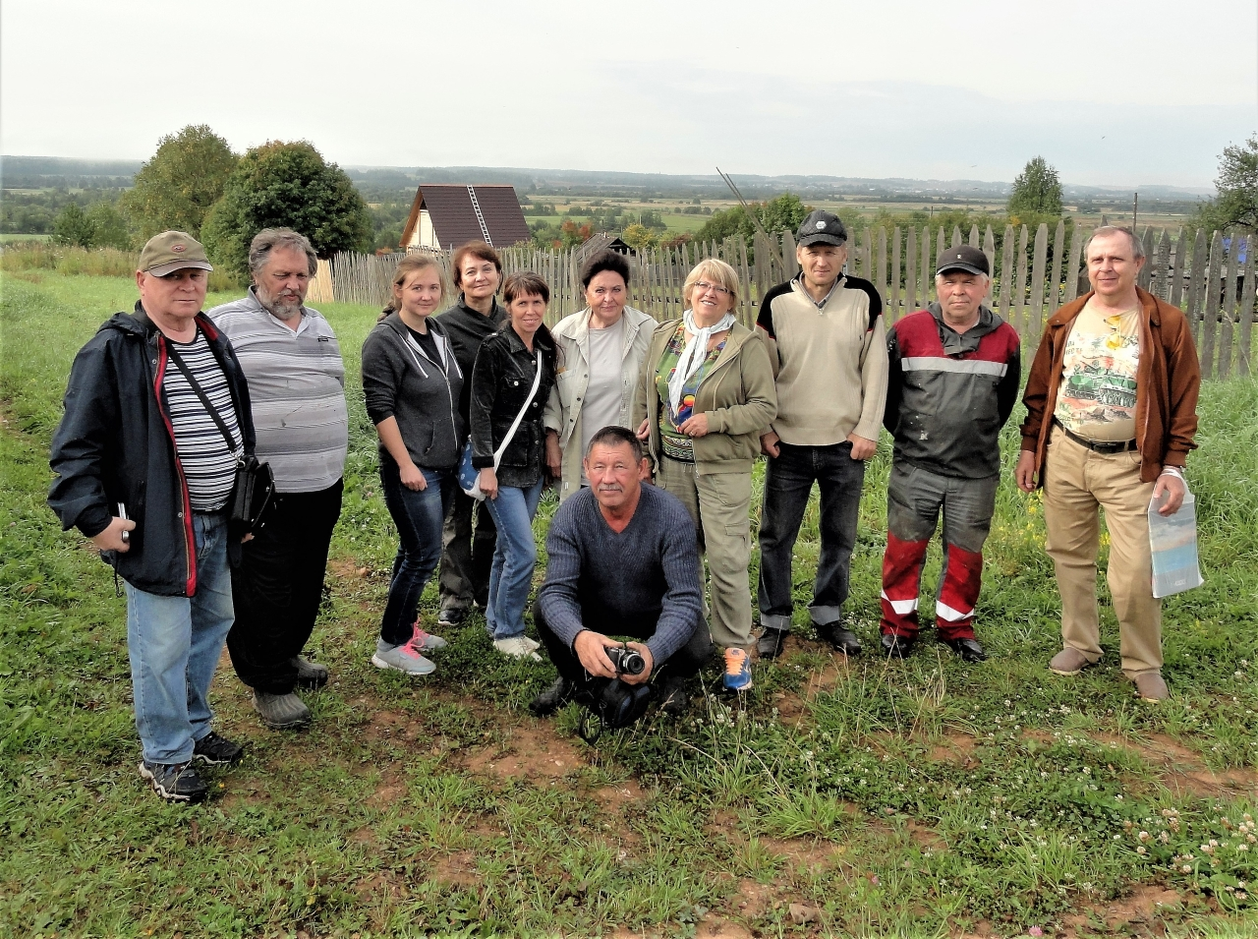
Участники пленэра. Черемных Н.А. – третья слева.

Некоторые работы Н.А. Черемных:

